UR-120 Space Black
漫游黑太空

日内瓦 – 2023年6月21日
URWERK UR-120系列新表款UR-120 Space Black面世，全黑色设计，先进制作技术、星际灵感意念及科幻小说等元素共冶一炉，表迷翘首以待！
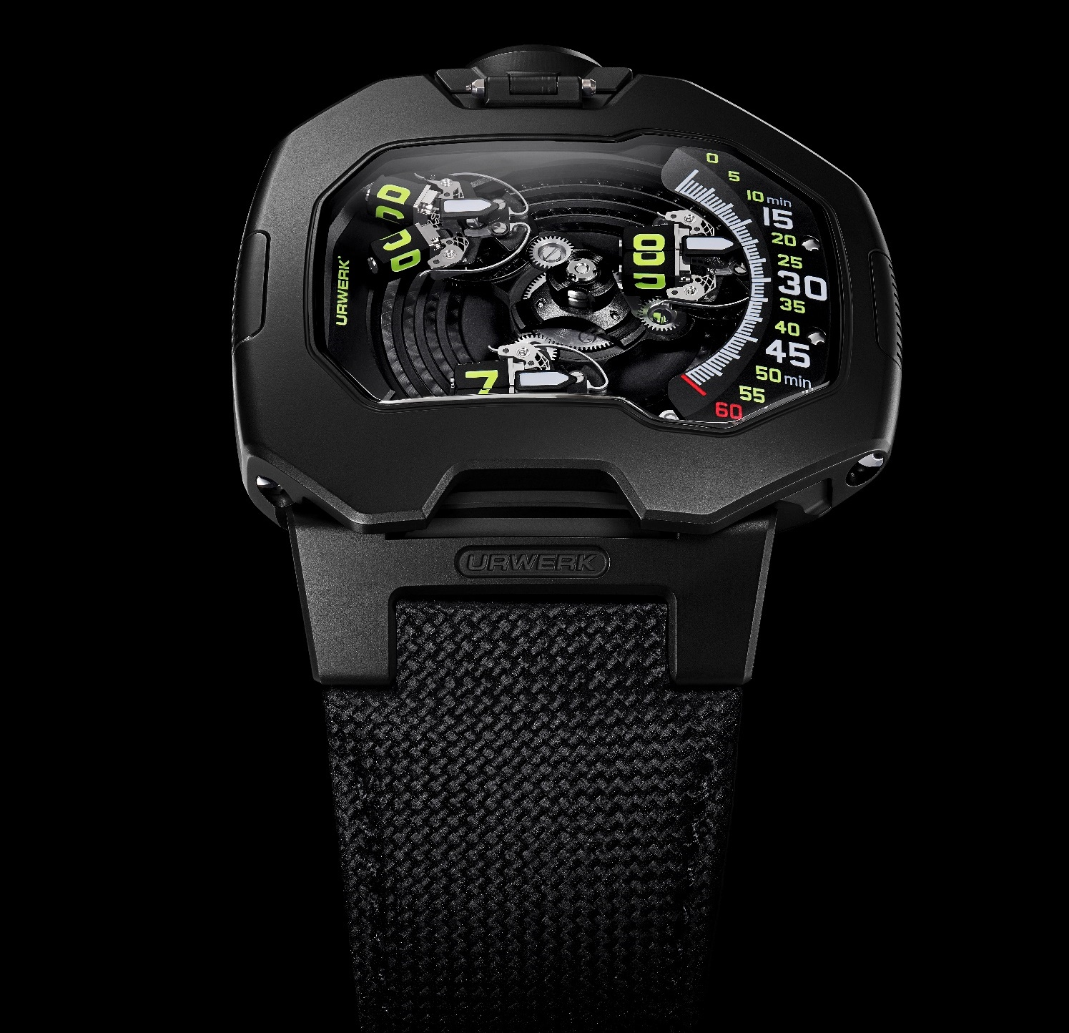

URWERK创办人兼设计主管Martin Frei解释说：「UR-120 Space Black的神髓在于展现黑色在设计中发放的力量，黑色十分优雅，但会彻底改变我们对物件的观感，微妙地扭曲我们对物件体积的判断，以这表款来说，却加强了线条轮廓的感染力，效果更加吸引。」
这款UR-120新作表壳长44毫米，阔47毫米，厚15.8毫米，兼顾人体工学设计，造型与功能相得益彰，表面不见一颗螺丝镶嵌，整个表壳线条流畅光滑。
UR-120 Space Black配备革新版本卫星转头系统，小时转头连着指针安装于恒星齿轮上，小时转头运行时会分岔成V字形，沿着自己的轴心转动后再合体，整个分合过程奇妙又流畅。
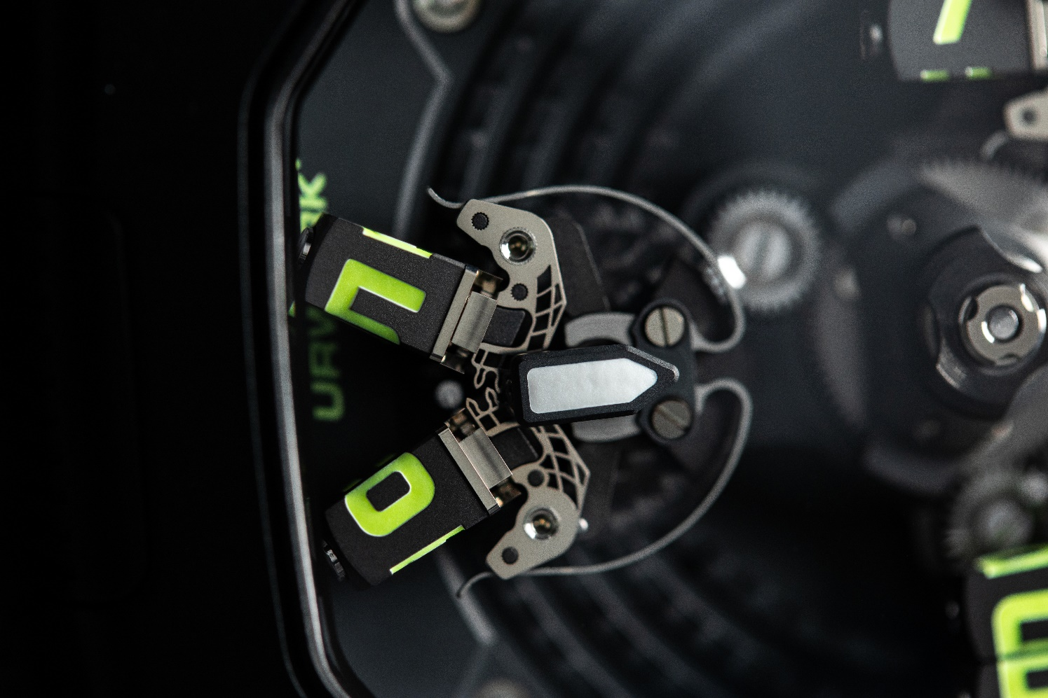

腕表运行由UR-20.01自动机芯驱动：中央卡罗素连着三个转头，每个转头四面各有一个小时数字，转头走至60分钟位置后推进至表盘左边，就会来个前所未见的变身，分岔变成两个长方体成V字形，分别沿着自己的轴心垂直转动后再合体，并合出另一个小时数字。
当中涉及三个层面的转动 : 中央卡罗素于中轴上顺时针方向转动，三个卫星转头同时沿相反方向转动，令小时数字保持平行排列方便阅读，而V字分岔又会沿自己的轴心转动。

另一位创办人兼首席制表师Felix Baumgartner解释研发UR-120时面对的技术挑战：「单单是开合卫星转头部份已牵涉超过175个零件，这些零件极之精密，经由CNC计算机车床制作，尺寸精确至微米水平。我们梦想制作像火神星举手礼般的零件，象征生生不息，繁荣昌盛 (live long and prosper），为此花了不少时间，面对压力非轻，但成果极之理想，令人兴奋莫名！」
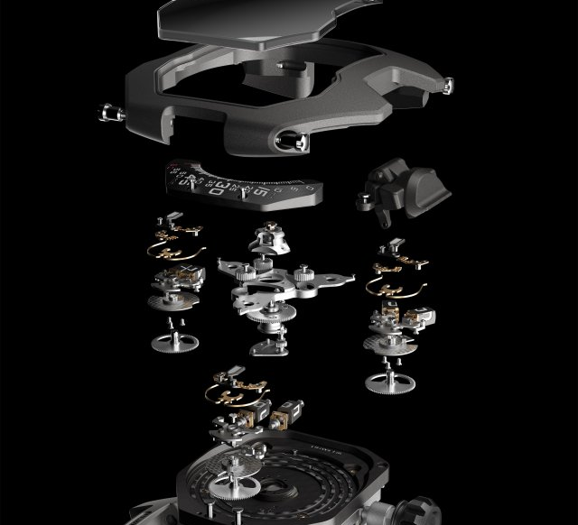

技术规格
UR-120 Space Black
订价 : 110,000瑞士法郎，未连税

机芯
机芯型号: | UR-20.01自动上链机芯
擒纵系统 | 瑞士杠杆擒纵
动力储备 | 48 小时
物料 | 铍青铜合金，灰色PVD 电镀黄铜，黑色PVD 电镀及黑化铑金属，阳极氧化铝，ARCAP合金，钛金属，LIGA光刻镍金属
修饰 | 鱼鳞纹及直线纹打磨，喷砂打磨，日内瓦条纹打磨，抛光螺丝头
表壳
尺寸 | 47毫米(阔) x 44毫米(长) x 15.8毫米 (厚)
物料 | 喷砂打磨钛金属，喷砂打磨不锈钢表圈，黑色类钻碳涂层及硅涂层
表镜 | 拱形防眩蓝宝石玻璃
防水 | 3ATM / 30米 / 100呎
表带 | 黑色小牛皮，压尼龙织纹
_____________________

传媒联络:
Yacine Sar女士
电话 : +41 22 900 2027
press@urwerk.com
www.urwerk.com/press

URWERK 简介
独立制表品牌URWERK联合创办人兼制表师Felix Baumgartner强调：「URWERK的哲学并非为现有的机械时计功能研发新版本。URWERK的腕表全是原创，所以独一无二罕有珍贵。我们的目标是超越传统制表观念。
每款URWERK腕表都是由另一位创办人兼首席设计师Martin Frei亲自设计，他说：「我的文化背景培养自己坚信创作无界限的理念，不会受制表传统框框所限，可以自由地从自己的文化根源撷取灵感。」URWERK成立于1997年， 一直位居独立制表工艺先锋之列，其革命性时间观念颠覆了传统制表国度，令钟表收藏家惊喜不断，并以不受固有观念规范的前卫创新精神，成为独立制表界典范。URWERK以制表工艺坊作定位，兼容传统技术与前卫设计风格，每年制作150枚腕表左右。品牌制作的前卫复杂时计别具一格，而且在独立设计研发、先进物料应用以及手工修饰方面都符合制表业界最严格标准。
URWERK品牌之名来自近6,000年前美索不达米亚平原迦勒底的吾珥（Ur）古城，当时的苏美人已懂得从观察天象及季节更迭，研究出最早期的时间测量单位。在德文中，Ur意指原始或原创，Werk则意谓成就或机械结构，两字加起来就有原创机芯之意，品牌以之向一代一代的前辈制表师致敬，皆因他们的努力奠定了当代高级钟表制作工艺的基础。

